Was macht ALF und ET gern und was machen sie nicht gern? Schreib die Sätze.
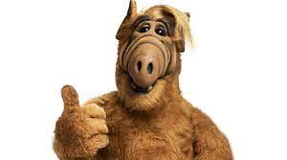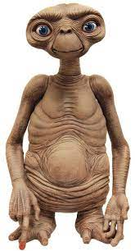

klettern Monopoly spielen
schwimmen spielen
Mathe machen tauchen
Fußball spielen klettern
spielen surfen

Schreib die Sätze:

Wir.....................( schwimmen ) sehr gut. Ihr ...................... (schwimmen) oft.
Wir.....................( klettern ) zusammen. Ihr ...................... (klettern) mit Nico.
Wir.....................( sein ) super. Ihr ...................... (sein) in der Schule.
Sie .....................( spielen ) Tennis. Er ...................... (spielen) Basketball.

Schreib die Sätze richtig:
Oznam. Veta: Du spielst Monopoly.
Otázka: Spielst du Monopoly?
Doplňovacia veta: Was spielst du gern?
wir – machen – was- zusammen - ?
spielen – Basketball – wir
ihr – machen – heute - ? – was
Nico – tauchen – auch - ?
er – spielen – Monopoly - ?
Nein.

Preloz vety:
Toto je Lucia.
Odkiaľ pochádza?
Pochádza z Berlína.
Čo rada robí?
Rada hrá tenis a rada surfuje.

